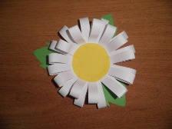
Технологическая карта
Изготовление ромашки из бумаги.

1.Материал и оборудование для изготовления ромашки: бумага цветная, шаблоны, клей-карандаш, карандаш, линейка, ножницы, тесьма для петли. | 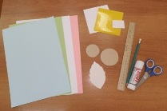
2.Обвести большой шаблон на картоне и желтой бумаге, шаблон листа из зеленой бумаги, вырезать заготовки | 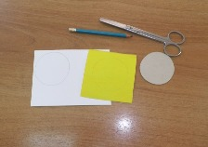
3. Приклеить петлю к основе ромашки - круг из картона. На этой основе обвести маленький круг-шаблон-это черта ограничения приклеивания лепестков. | 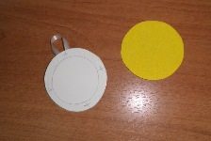
3.Заготовить полоски для лепестков: лист согнуть по длинной стороне, расчертить полоски на ширину линейки и разрезать. | 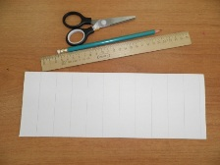
4.Полученные полоски зрительно разделить пополам и разрезать в длину, как на рисунке. | 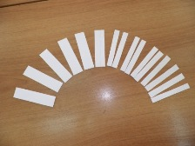
5.Затем разогнуть узкие полоски и разрезать по сгибу, полоски готовы к работе. | 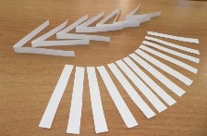
6.Склеить лепестки – петельки. Конец полоски смазать клеем и склеить петлей. На основании ромашки поставить метки для равномерного приклеивания лепестков(верх-низ,справа-слева). | 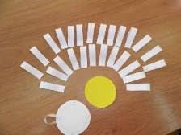
7.Начинаем клеить первый ряд лепестков по меткам, затем по два между ними, не пересекая черту ограничения. | 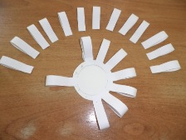
8.Второй ряд лепестков приклеить между лепестками первого ряда, не пересекая черту ограничения. | 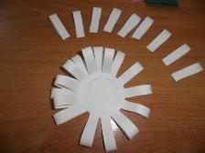
9.Ромашка с лепестками. | 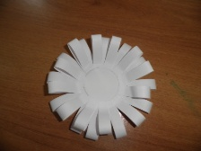
10.Приклеить сердцевину - желтый круг. | 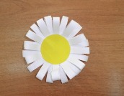
10. К основанию ромашки приклеить листья.

